Artículo Original

TÍTULO Índice de éxito en cirugía del estribo en el tratamiento de otoesclerosis,

Index of success in stapes surgery in the treatment of otosclerosis, Otorhinolaryngology Service of the High Specialty Medical Unit, National Medical Center of the Northwest, Mexican Institute of Social Security, Cd Obregón, Sonora
Autores
Dra. Melisa Sánchez Guerrero, Lugo Machado Juan Antonio, Medina González Martín, Rodríguez Romero Pedro, Fuentes Nohemí ², Alba Soledad Aguilar Rojo

Centro de trabajo
Servicio de Otorrinolaringología de la Unidad Médica de Alta Especialidad, Centro Médico Nacional del Noroeste, Instituto Mexicano del Seguro Social, Cd Obregón, Sonora

Correspondencia: otorrinox@gmail.com Juan Antonio Lugo Machado

Resumen
Objetivo General. Determinar el índice de éxito del tratamiento quirúrgico de la otoesclerosis en un tercer nivel de atención. Antecedentes. La otoesclerosis es un padecimiento que ocasiona hipoacusia y es de relativa frecuencia en nuestra región, el tratamiento quirúrgico está bien establecido con la estapedectomia y estapedotomía, y su índice de éxito es relativamente alto, determinar nuestros resultados es de suma importancia para buscar estrategias para su mejoría.
Materiales y Métodos. Este estudio se realizará en la Unidad de Medicina de Alta Especialidad del Centro Médico Nacional del Noroeste Diseño: Retrospectivo, Observacional, Descriptivo, Trasversal. Muestreo. No probabilístico por serie consecutiva de casos Descripción general del estudio. Se revisaron los expediente clínicos de los pacientes con diagnostico y manejo quirúrgico con estapedectomía y estapedotomía en el servicio de otorrinolaringología de esta institución de julio 2009 a enero 2011. Se tomaran datos como edad, sexo, signos y síntomas, datos audiológicos pre y postquirúrgicos y el índice de éxito.
Resultados: De un total de 56 expedientes revisados en el periodo de estudio, se encontraron 36 expedientes completos, 61.9% correspondieron al sexo femenino y 27.1% al sexo masculino, con una edad media de 36.7 años, la afección bilateral fue 80% de los pacientes y unilateral de 20% pacientes. Con respecto a al síntoma predominante 62% pacientes presentaron solo hipoacusia y 38% refirieron tinitus e hipoacusia, con una duración media de 8.4 años, En relación a los antecedentes familiares de hipoacusia solo 3 refirieron contar con dichos antecedentes, el resto lo negaba o lo desconocía. Los hallazgos audiológicos demostraron una prevalencia de hipoacusia conductiva moderada bilateral con 13 casos, severa bilateral en 4 casos, hipoacusia conductiva superficial unilateral en 2, hipoacusia conductiva severa y moderada unilateral con uno respectivamente e hipoacusia conductiva unilateral superficial 1 En 36 pacientes, se realizaron 49 cirugías, bilaterales alternada en 37, 10 en oído izquierdo y 2 en oído derecho y 2 decidieron no operarse De los 49 procedimientos, como complicación 1 paciente presento vértigo postoperatorio y 1 neurosensorialización de la hipoacusia y 1 no presento cambios de su hipoacusia
Discusión y conclusión: Los resultados presentados, fueron semejantes a los reportados en la literatura, de la misma manera se tiene un índice de éxito quirúrgico mayor del 90%, compatible a los diferentes autores.
En nuestra serie se reporta las mismas complicaciones quirúrgicas citadas por la literatura, con un porcentaje de complicaciones semejante a lo reportado en por diferentes escritores.
Palabras clave Índice de éxito, cirugía del estribo, otosclerosis

Abstract

General purpose. To determine the success rate of the surgical treatment of otosclerosis in a third level of care. Background. The otosclerosis is a condition that causes hearing loss and is relatively frequent in our region, surgical treatment is well established with stapedectomy and stapedotomy, and its success rate is relatively high, determining our results is of utmost importance to seek strategies for its improvement.
Materials and methods. This study will be carried out in the High Specialty Medicine Unit of the National Medical Center of the Northwest. Design: Retrospective, Observational, Descriptive, Cross-sectional. Sampling. Non-probabilistic by consecutive case series General description of the study. We reviewed the clinical records of patients with diagnosis and surgical management with stapedectomy and stapedotomy in the otorhinolaryngology service of this institution from July 2009 to January 2011. Data will be taken as age, sex, signs and symptoms, pre and post-surgical audiological data and the success rate
Results: Of a total of 56 records reviewed in the study period, 36 complete records were found, 61.9% corresponded to the female sex and 27.1% to the male sex, with an average age of 36.7 years, the bilateral condition was 80% of the patients and unilateral 20% patients. Regarding the predominant symptom, 62% of patients presented only hearing loss and 38% reported tinnitus and hearing loss, with an average duration of 8.4 years. In relation to the family history of hearing loss, only 3 reported having such a history, the rest denied it or I did not know The audiological findings showed a prevalence of bilateral moderate conductive hearing loss with 13 cases, severe bilateral hearing loss in 4 cases, unilateral superficial conductive hearing loss in 2, severe and moderate unilateral conductive hearing loss with one respectively superficial unilateral conductive hearing loss 1 In 36 patients, 49 surgeries, bilateral alternating in 37, 10 in the left ear and 2 in the right ear and 2 decided not to have surgery Of the 49 procedures, as a complication 1 patient presented postoperative vertigo and 1 sensorineural hearing loss and 1 did not present changes in hearing loss
Discussion and conclusion: The results presented were similar to those reported in the literature, in the same way we have a surgical success rate higher than 90%, compatible to the different authors.
In our series, we report the same surgical complications cited in the literature, with a complication rate similar to that reported by different writers.
Keywords Index of success, stapes surgery, otosclerosis

Introducción
La otosclerosis es una distrofia ósea de la cápsula laberíntica que fue descrita por primera vez por Valsalva en 1753, aunque no fue hasta 1893 cuando Politzer describió la anquilosis del estribo como una lesión primitiva y no secundaria a procesos infecciosos. Es una causa de pérdida de audición y su incidencia varía entre el 0,1% y el 2% de la población, siendo esta patología más frecuente en mujeres y de raza caucásica. Gracias a la estapedectomía se consigue tratar la hipoacusia en los pacientes afectados de otosclerosis y es la técnica de elección para el tratamiento de esta patología. Shea en 1956 realiza la primera sustitución del estribo anquilosado por una prótesis de polietileno y un injerto venoso; desde entonces, han sido descritas muchas innovaciones de esta cirugía¹.
La primera estapedectomía la realizó John Shea en 1956.1 Dicha cirugía, como la conocemos en la actualidad, ha demostrado ser altamente efectiva para la corrección de la hipoacusia conductiva por otoesclerosis. Se ha corroborado que en más del 90% de los casos se logra una ganancia auditiva que deja una brecha residual menor a 10 dB y sólo 1 al 2%, aproximadamente, se complican con anacusia.2,3,4 Hay casos, sin embargo, que requieren una cirugía de revisión, lo que implica un reto mayor para obtener resultados audiológicos satisfactorios y evitar complicaciones.
En este estudio se analizaron los hallazgos y resultados audiológicos de la cirugía de revisión de estapedectomía y se compararon con los de otras series reportadas².
La otoesclerosis constituye la primera enfermedad del hueso esponjoso de la cápsula ótica. Aunque la enfermedad es silente en la mayoría de los casos, en un porcentaje de ellos puede afectar a la ventana oval provocando hipoacusia de transmisión, constituyendo en nuestra raza y nuestro país la causa más frecuente de ésta. Aunque su tratamiento es básicamente quirúrgico también existe un posible tratamiento médico de efectos más bien profilácticos o paliativos, a base de fluoruro sódico, que sobre todo se aplica en casos inoperables, iniciales o en formas ya muy avanzadas con afectación coclear. Desde 1876, año en que Kessel realizó el primer intento quirúrgico de mejora de la audición, muchas técnicas quirúrgicas han sido descritas: movilización estapedial (Kessel, 1876; Boucheron, 1888; Potier, 1889; Miot, 1890), fistulización del conducto semicircular horizontal (Barany y Holmgren, 1923), de nuevo movilización estapedial de Rossen en 1952 y por fin estapedectomía a partir de Shea en 1958 o las últimas modificaciones de la estapedotomía, utilizando el láser CO2.
Existe gran variedad de criterios en lo que a la indicación quirúrgica se refiere, pero podríamos situarla en líneas generales cuando la pérdida sea mayor de 30-40 dB. para la vía aérea en frecuencias conversacionales o cuando el GAP, entendido
como la diferencia entre la vía aérea y ósea, lo justifique, aunque ésta última no tiene por qué entrar en los límites de la normalidad.
Los resultados funcionales han sido espectacularmente buenos a corto plazo, revelando cierres completos del GAP (menores a 5 dB para las frecuencias 500, 1000 y 2000 c/s) en el 86 al 94% de los pacientes intervenidos, aunque la consideración de buenos resultados no ha sido homogénea y ha provocado una cierta disparidad en la publicación de los mismos¹.
Sin embargo, después de unos años de realizar sistemáticamente la técnica y ante la revisión ocasional en la consulta de enfermos intervenidos hace muchos años, nos planteamos si los buenos resultados se mantenían en el tiempo o bien tenían un carácter temporal. Ya Nielson en 1977, Shea en 1982, Smith en 1980, Del Bo en 1987 y Langman en 1991 revisaron el tema, llegando a la conclusión de que se producía un descenso en el cierre del GAP que, sin embargo, no era tan importante como para modificar los buenos resultados funcionales de la técnica. Por todo ello planteamos la posibilidad de realizar en nuestro servicio una revisión de los pacientes intervenidos de cirugía del estribo.

RESULTADOS
De un total de 56 expedientes revisados en el periodo de estudio, se encontraron 36 expedientes completos, 23 correspondieron al sexo femenino y 13 al sexo masculino Figura 1, con una edad media de 36.7 años [21-61] Figura 2a, la afección bilateral fue de 30 pacientes y unilateral de 6 pacientes Figura 2b. Debido a que es un centro de referencia de tercer nivel, se reciben pacientes de diferentes estados encontrando, que el estado de origen se presento con predominio de Sinaloa 23, Seguido con Baja California con 8 pacientes y Sonora con 5 Figura 3, con respecto a al síntoma predominante 23 pacientes presentaron solo hipoacusia y 13 refirieron tinitus e hipoacusia, con una duración media de 8.4 años Figura 4,5 [1-13], En relación a los antecedentes familiares de hipoacusia solo 10 refirieron contar con dichos antecedentes, el resto lo negaba o lo desconocía. Los hallazgos audiológicos demostraron una prevalencia de hipoacusia conductiva moderada bilateral con 23 casos, severa bilateral en 7 casos, hipoacusia conductiva superficial unilateral en 3, hipoacusia conductiva severa y moderada unilateral con uno respectivamente e hipoacusia conductiva unilateral superficial 1 Figura 6. Con respecto al procedimiento practicado fue de 49 cirugías en 36 pacientes, bilaterales con cirugías alternada en 37 pacientes, 10 en oído izquierdo y 2 en oído derecho y 2 decidieron no operarse Figura 7. El tipo de prótesis empleada en todos los casos fue la tipo Shuknecht, no se describía la longitud que se empleó al colocarla. En el 95% de los casos se empleó anestesia local y sedación y 5% fue con anestesia general balanceada.
De los 49 oídos operado, 3 pacientes presentaron vértigo postoperatorio y 2 neuro -sensorialización de la hipoacusia y 2 no presentaron cambios de su hipoacusia, con una tasa de éxito de 85%, en la primer cirugía, Figura 8 y 9, por lo que de estos 7 pacientes 6 fueron sometidos a cirugía de revisión con mejoría de sus síntomas en 4, aumentado el índice de éxito a 93% en una segunda cirugía. Los hallazgos encontrados en la cirugía de revisión en 4 existió extrusión de la prótesis y en uno no se encontraron. Solo 1 persistió con hipoacusia neurosensorial secundaria a la cirugía y uno decido no volverse a intervenir.

Discusión
De un total de 56 expedientes revisados en el periodo de estudio, se encontraron 36 expedientes completos, 23 correspondieron al sexo femenino y 13 al sexo masculino, similar a lo encontrado por A. Pérez-Carro et al 64 mujeres 78,08% vs 18 masculinos 21,95%, con una edad media de 36.7 años [21-61], Menor a las publicación de M. Henriquéz -Alarcón et al que fue de 47 años (21- 71). , la afección bilateral fue de 30 pacientes y unilateral de 6 pacientes. El estado de origen se presento con predominio del estado de Sinaloa 23, Seguido con Baja California con 8 pacientes y Sonora con 5, debido a que somos un centro de referencia en el noroeste de México recibimos pacientes de estos estados del País. Con respecto al síntoma predominante 23 (63%) pacientes presentaron solo hipoacusia conductiva y 13 (36%) refirieron tinitus e hipoacusia conductiva, con una duración media de 8.4 años(1-13), Similar a lo encontrado por Merán Gil JL et al el cual fue, hipoacusia condutiva (54,3 %), seguida de la combinación hipoacusia conductiva-acufenos (37 %), y la duración de los síntomas fue mayor a lo publicado por Paz Cordovés A et al que es de 5 años, En relación a los antecedentes familiares de hipoacusia conductiva solo el 5(13.%), fue menor a lo referido por Paz Cordovés A et al que publico un de 51%. Los hallazgos audiológicos demostraron una prevalencia de hipoacusia conductiva moderada bilateral con 13 casos, conductiva severa bilateral en 4 casos, hipoacusia conductiva superficial unilateral en 2, hipoacusia conductiva severa y moderada unilateral con uno respectivamente e hipoacusia conductiva unilateral superficial 1. Con respecto al procedimiento practicado fue de 49 cirugías en 36 pacientes, bilaterales en 37 pacientes, 10 en oído izquierdo y 2 en oído derecho y 2 decidieron no operarse. El tipo de prótesis empleada en todos los casos fue la tipo Shuknecht. El índice de éxito fue del 85%, en la primer cirugía, aumentado hasta el 93% en una segunda cirugía de revisión, similar a lo reportado en la literatura.
De los 49 oidos operados, 3 pacientes presentaron vértigo postoperatorio y 2 neurosensorialización de la hipoacusia y 2 no presento cambios de su hipoacusia, por lo que de estos 6 pacientes 2 fueron sometidos a cirugía de revisión con mejoría de sus síntomas en 4. Solo 1 persistió con la hipoacusia neurosensorial secundaria a la cirugía, similar a lo que se documenta en la literatura, un paciente decidió no someterse a la cirugía de revisión.
Conclusión
El índice de éxito en el tratamiento quirúrgicos de los pacientes con otoesclerosis en nuestro centro hospitalario, son similares a los descrito por otros autores, al igual que las su complicaciones. Podemos tener la seguridad que el tratamiento para esta patología en nuestro hospital, se encuentra en los estándares que se manejan a nivel internacional.

Material y Métodos
Se realizó un estudio retrospectivo, descriptivo observacional trasversal, recabando todos los expedientes completos de los pacientes atendidos en nuestro servicio.
Técnica quirúrgica empleada: La mayoría de los casos se empleo anestesia local y sedación y en pocos caso la anestesia general balanceada, en todos se utilizó la vía endoaural, colgajo tímpano meatal, curetaje de la pared postero superior, desplazamiento de la cuerda, se secciona el tendón del músculo del estribo con tijera de Bellucci, se seccionan las ramas del estribo con una punta acodada ejerciendo presión lateral, preferentemente hacia el promontorio, y generalmente se perfora la platina-estapedotomía con un perforador manual, se mide y coloca la prótesis tipo Shuknecht sellando con un coagulo sanguíneo, posteriormente se regresa los colgajos.
Se analizaron los datos epidemiológicos, audiológicos mediante audiometría tonal pura (umbrales óseos y aéreos) con promedios tonales puros en las frecuencias 500, 1000 y 2000
En nuestro centro hospitalario no utilizamos los estudios de imagen tomográfica de rutina en la patología de otoesclerosis, dado que los hallazgos audiométricos y clínicos se tiene experiencia de ser suficientes para un diagnóstico y criterios para intervención, si existiera duda al respecto se realiza una timpanotomía exploradora probando la movilidad e integridad de la cadena osicular.
De nuestra serie se tomaron datos como edad, sexo, fecha de diagnóstico, estados de origen, signos, síntomas y los datos de la audiometría. Se analizaran el índice de éxito de los procedimientos de cirugía del estribo en los pacientes operados en este instituto, y se comparan con los resultados a nivel mundial.
TIPO DE ESTUDIO
Retrospectivo, Observacional, Descriptivo, Trasversal

TAMAÑO DE MUESTRA Todos los expedientes encontrados en el periodo de tiempo estudiado de enero 2000 a enero 2011
TIEMPO Se recolectaran los expedientes completos de todos los pacientes operados de cirugía del estribo por otoesclerosis atendidos en periodo de estudio de enero 2000 a enero 2011
Se realizó un estudio no probabilístico de serie consecutivas de casos en el periodo de estudio determinado. Los datos estadísticos se representaran en tablas y gráficos. Las variables cualitativas, nominales y ordinales, se interpretarán por medio del cálculo porcentaje, proporción, tasa o relación. Las variables cuantitativas, de escala numéricas se calcularan con medidas de tendencia central, como lo es media, moda y mediana; y medidas de dispersión.
Resultados
De un total de 56 expedientes revisados en el periodo de estudio, se encontraron 36 expedientes completos, 23 correspondieron al sexo femenino y 13 al sexo masculino Figura 1, con una edad media de 36.7 años [21-61] Figura 2a, la afección bilateral fue de 30 pacientes y unilateral de 6 pacientes Figura 2b. Debido a que es un centro de referencia de tercer nivel, se reciben pacientes de diferentes estados encontrando, que el estado de origen se presento con predominio de Sinaloa 23, Seguido con Baja California con 8 pacientes y Sonora con 5 Figura 3, con respecto a al síntoma predominante 23 pacientes presentaron solo hipoacusia y 13 refirieron tinitus e hipoacusia, con una duración media de 8.4 años Figura 4,5 [1-13], En relación a los antecedentes familiares de hipoacusia solo 10 refirieron contar con dichos antecedentes, el resto lo negaba o lo desconocía. Los hallazgos audiológicos demostraron una prevalencia de hipoacusia conductiva moderada bilateral con 23 casos, severa bilateral en 7 casos, hipoacusia conductiva superficial unilateral en 3, hipoacusia conductiva severa y moderada unilateral con uno respectivamente e hipoacusia conductiva unilateral superficial 1 Figura 6. Con respecto al procedimiento practicado fue de 49 cirugías en 36 pacientes, bilaterales con cirugías alternada en 37 pacientes, 10 en oído izquierdo y 2 en oído derecho y 2 decidieron no operarse Figura 7. El tipo de prótesis empleada en todos los casos fue la tipo Shuknecht, no se describía la longitud que se empleó al colocarla. En el 95% de los casos se empleó anestesia local y sedación y 5% fue con anestesia general balanceada.
De los 49 oídos operado, 3 pacientes presentaron vértigo postoperatorio y 2 neuro -sensorialización de la hipoacusia y 2 no presentaron cambios de su hipoacusia, con una tasa de éxito de 85%, en la primer cirugía, Figura 8 y 9, por lo que de estos 7 pacientes 6 fueron sometidos a cirugía de revisión con mejoría de sus síntomas en 4, aumentado el índice de éxito a 93% en una segunda cirugía. Los hallazgos encontrados en la cirugía de revisión en 4 existió extrusión de la prótesis y en uno no se encontraron. Solo 1 persistió con hipoacusia neurosensorial secundaria a la cirugía y uno decido no volverse a intervenir.

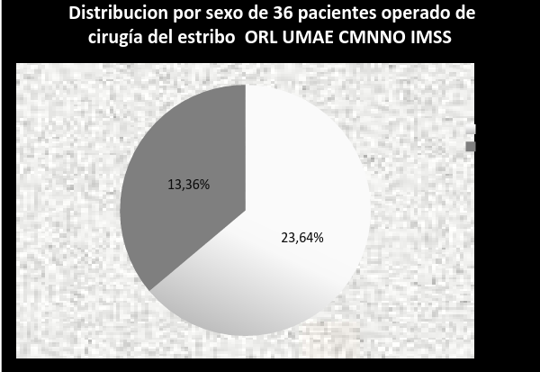
Figura 1

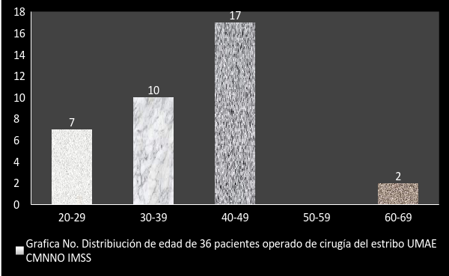

Figura 2ª
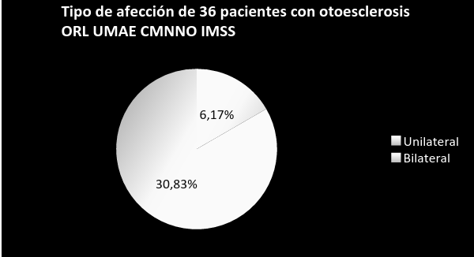
Figura 2b
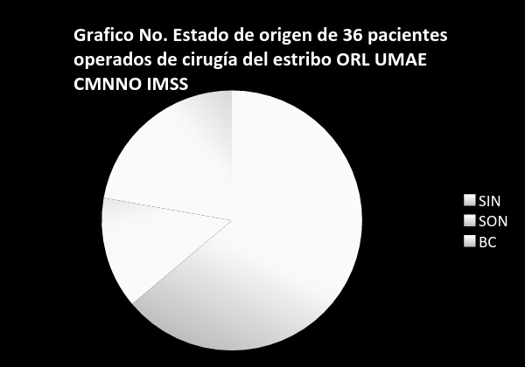
Figura 3

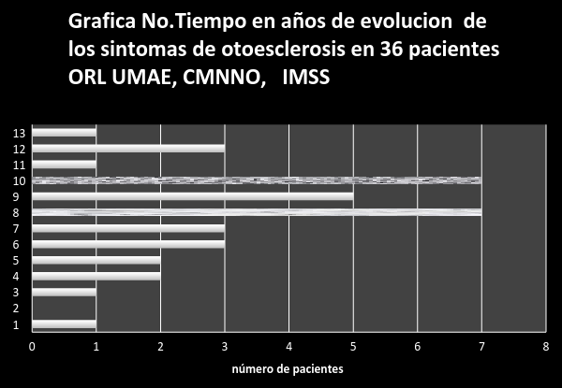
Figura 4

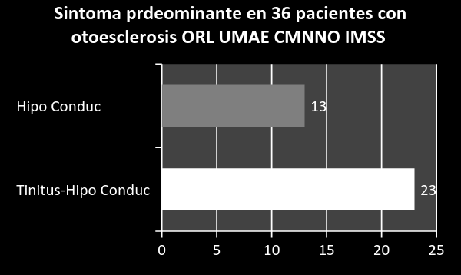
Figura5

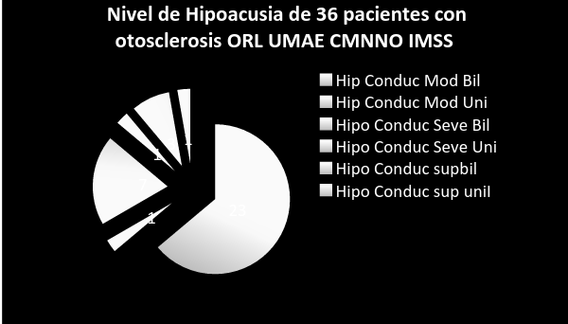
Figura 6

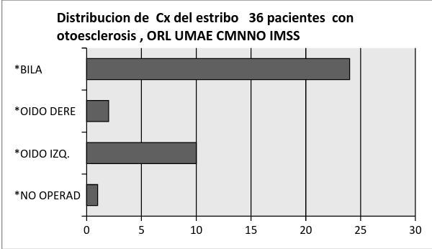
Figura 7

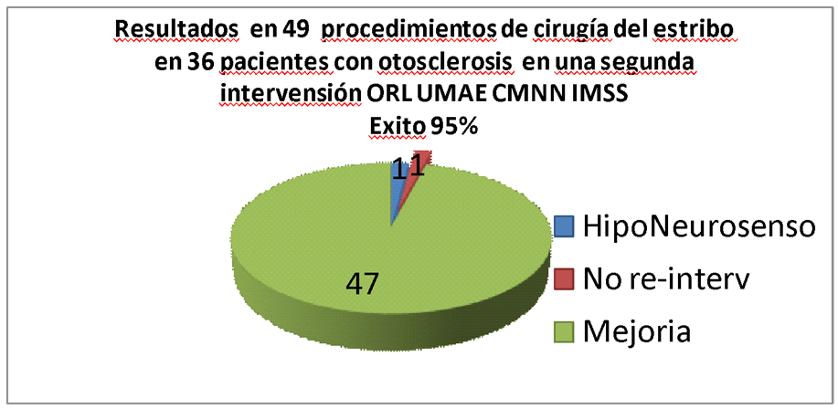Figura 8

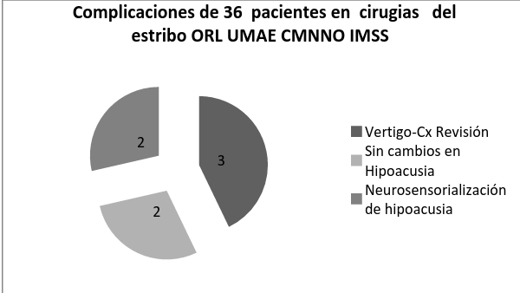Figura 9

Discusión
De un total de 56 expedientes revisados en el periodo de estudio, se encontraron 36 expedientes completos, 23 correspondieron al sexo femenino y 13 al sexo masculino, similar a lo encontrado por A. Pérez-Carro et al 64 mujeres 78,08% vs 18 masculinos 21,95%, con una edad media de 36.7 años [21-61], Menor a las publicación de M. Henriquéz -Alarcón et al que fue de 47 años (21- 71). , la afección bilateral fue de 30 pacientes y unilateral de 6 pacientes. El estado de origen se presento con predominio del estado de Sinaloa 23, Seguido con Baja California con 8 pacientes y Sonora con 5, debido a que somos un centro de referencia en el noroeste de México recibimos pacientes de estos estados del País. Con respecto al síntoma predominante 23 (63%) pacientes presentaron solo hipoacusia conductiva y 13 (36%) refirieron tinitus e hipoacusia conductiva, con una duración media de 8.4 años(1-13), Similar a lo encontrado por Merán Gil JL et al el cual fue, hipoacusia condutiva (54,3 %), seguida de la combinación hipoacusia conductiva-acufenos (37 %), y la duración de los síntomas fue mayor a lo publicado por Paz Cordovés A et al que es de 5 años, En relación a los antecedentes familiares de hipoacusia conductiva solo el 5(13.%), fue menor a lo referido por Paz Cordovés A et al que publico un de 51%. Los hallazgos audiológicos demostraron una prevalencia de hipoacusia conductiva moderada bilateral con 13 casos, conductiva severa bilateral en 4 casos, hipoacusia conductiva superficial unilateral en 2, hipoacusia conductiva severa y moderada unilateral con uno respectivamente e hipoacusia conductiva unilateral superficial 1. Con respecto al procedimiento practicado fue de 49 cirugías en 36 pacientes, bilaterales en 37 pacientes, 10 en oído izquierdo y 2 en oído derecho y 2 decidieron no operarse. El tipo de prótesis empleada en todos los casos fue la tipo Shuknecht. El índice de éxito fue del 85%, en la primer cirugía, aumentado hasta el 93% en una segunda cirugía de revisión, similar a lo reportado en la literatura.
De los 49 oidos operados, 3 pacientes presentaron vértigo postoperatorio y 2 neurosensorialización de la hipoacusia y 2 no presento cambios de su hipoacusia, por lo que de estos 6 pacientes 2 fueron sometidos a cirugía de revisión con mejoría de sus síntomas en 4. Solo 1 persistió con la hipoacusia neurosensorial secundaria a la cirugía, similar a lo que se documenta en la literatura, un paciente decidió no someterse a la cirugía de revisión.
Conclusiones
El índice de éxito en el tratamiento quirúrgicos de los pacientes con otoesclerosis en nuestro centro hospitalario, son similares a los descrito por otros autores, al igual que las su complicaciones. Podemos tener la seguridad que el tratamiento para esta patología en nuestro hospital, se encuentra en los estándares que se manejan a nivel internacional.

Agradecimientos
Agradecemos al Intituto Mexicano del Seguro Social Cd. Obregón , Sonora, México
Declaración de conflicto de intereses: Los autores declaran no tener conflicos de interés
Bibliografía
1.- Pérez-Carro et al. Estapedotomía : Nuestros Resultados Acta Otorrinolaringol Esp 2005; 56: 400-402

2.- Soda Merhy A y Tona Acedo GAN Estapedectomía de revisión: experiencia en elInstituto Nacional de Enfermedades Respiratorias ORL MEX Vol. 53, Núm. 1, 2008

3.- Hernández Montero et al. Estapeotomía a largo plazo Acta Otorrinolaringol Esp 2002; 53: 237-242

4.-Henríquez Alarcón et at. Estapedectomía como cirugía ambulatoria Acta Otorrinolaringol Esp 2004; 55: 218-224

5.-Merán Gil JL et al. Resultados de la estapedotomía en el tratamiento de la otosclerosis Acta Otorrinolaringol Esp. 2008;59(9):448-54

6.- Paz Cordovés A et al. Pacientes operados de otosclerosis Acta Otorrinolaringol Esp. 2007;58(3):79-82

7.-Naggara O, Williams T, Ayache D, Heran F, Piekarski JD. Imaging of postoperative failures and complications in stapes surgery for otosclerosis. J Radiol. 2005; 86 (12 Pt 1): 1749- 1761.

8. Ealy M, Smith RJ. The Genetics of otosclerosis. Hear Res. 2009 Jul 14.

9. Linthicum FH. Histopathology of otosclerosis. Otolaryngol Clin North Am. 1993; 26 (3): 335-352.

10. Uppal S, Bajaj Y, Rustom I, Coatesworth AP. Otosclerosis 1: the aetiopathogenesis of otosclerosis. Int J Clin Pract. 2009; 63 (10): 1526 1530.

11. Rivas JA, Rey R, Pedraza A. Otoesclerosis. En: Rivas JA, Ariza H. Tratado de Otología y Audiología. Bogotá, Editorial Amolca, 2007; 389-410.

12. House HP. The evolution of otosclerosis surgery. Otolaryngol Clin North Am. 1993; 26 (3): 323-333.

13. Fritsch MH, Naumann IC. Phylogeny of the stapes prosthesis. Otol Neurotol. 2008; 29 (3): 407-415.

14. Fisch U. Stapedotomy versus stapedectomy. Otol Neurotol. 2009; 30: 1160-1165.

15. Malafronte G, Filosa B. Fisch’s reversal steps stapedotomy: When to use it? Otol Neurotol. 2009; 30: 1128-1130.

16. Hueb MM, Goycoolea MV, Paparella MM, Oliveira JA. Otosclerosis: the University of Minnesota temporal bone collection. Otolaryngol Head Neck Surg 1991;105:396- 405.

17. Causse JR, Causse JB. Otospongiosis as a genetic disease: early detection, medical management and prevention. Am J Otology 1984;5:211-23.

18. House HP, Hansen MR, AL Dakhail AA, House JW. Stapedectomy versus stapedotomy: comparison of results with long-term followup. Laryngoscope 2002;112:2046-50.
19. Lanas A, Stott C, Olavaria C. Otosclerosis: Resultados auditivos en estapedectomía y estapedostomía. Rev Otorrinolaringol Cir Cabeza Cuello 2002;62:251-4.

20. Albrechet CHG, Fonseca AS, Porto P, Bernardes GC. “Second ear” stapedotomy: is it safe? Acta Otorhinolaryngol Belg 2004;58:109-11.

21.Kisilevsky VE, Bailie NA, Dutt SN, Halik JJ. Functional results of 394 bilateral stapedotomies evaluated with the Glasgow Benefit Plot. Eur Arch Otorhinolaryngol 2010;267:1027-34.

Tablas y Figuras

